# MAKALAH

PENGEMBANGAN TEKNOLOGI KENDARAAN LISTRIK



NIM : A11.2023.15294

Nama : Aliyah Zahratu Rizqi

Kelompok : A11.4110

**PROGRAM STUDI INFORMATIKA**

**FAKULTAS ILMU KOMPUTER**

**UNIVERSITAS DIAN NUAWANTORO**

**2023**

# DAFTAR ISI

Contents

MAKALAH i

DAFTAR ISI ii

DAFTAR GAMBAR iii

DAFTAR TABEL iv

BAB I PENDAHULUAN 5

BAB II PEMBAHASAN 7

BAB III KESIMPULAN 8

REFERENSI 9

# DAFTAR GAMBAR

Gambar1. Kendaraan Listrik 5

Gambar2.Dampak Kendaraan Listrik 7

Gambar3. Kendaraan Listrik sebagia masa depan bangsa Indonesia 8

# DAFTAR TABEL

Tabel 1.Keunggulan Kendaran Listril 7

Tabel 2. Kelemahan Kendaraan Listrik 7

# BAB I PENDAHULUAN

Teknologi kendaraan listrik telah menjadi salah satu inovasi terpenting dalam industri otomotif modern. Kendaraan listrik menawarkan solusi menarik terhadap dua tantangan utama: kelestarian lingkungan dan ketergantungan pada bahan bakar fosil yang semakin langka. Dengan berkembangnya teknologi dan semakin meningkatnya kesadaran akan dampak lingkungan, mobil listrik mendapat banyak perhatian sebagai alternatif berkelanjutan di bidang transportasi.

Pada awalnya, kendaraan listrik mungkin hanya tampak seperti ide futuristik yang jauh dari kenyataan. Namun, dalam satu atau dua dekade terakhir, kita telah melihat kemajuan besar dalam teknologi kendaraan listrik. Kendaraan ini bukan lagi sekadar konsep futuristik, namun sudah menjadi bagian tak terpisahkan dari pasar mobil global. Kisah perkembangan kendaraan listrik menggambarkan perjalanan yang penuh tantangan, inovasi dan komitmen untuk mencapai transportasi yang lebih ekologis dan berkelanjutan.

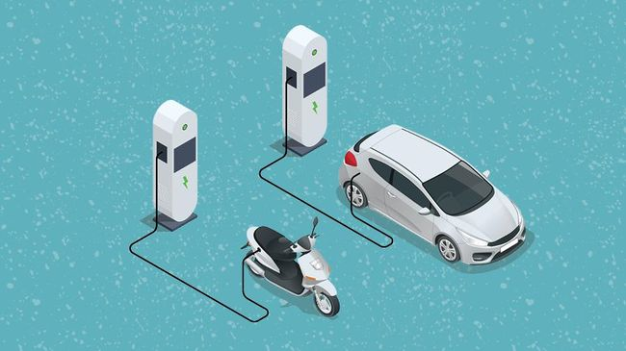

Gambar1. Kendaraan Listrik

*Sumber : detik.finance*

Dalam artikel ini, kita akan melihat lebih dekat perkembangan teknologi kendaraan listrik, memahami apa yang telah dicapai, tantangan yang kita hadapi, dan potensi luar biasa kendaraan listrik untuk mengubah lanskap transportasi global. Kami menyelidiki berbagai aspek teknologi kendaraan listrik, seperti perkembangan baterai dan penyimpanan energi, perkembangan infrastruktur pengisian daya dan dampaknya terhadap industri otomotif dan masyarakat.

Perkembangan teknologi kendaraan listrik merupakan bagian dari perkembangan yang lebih besar yang membentuk masa depan mobilitas. Ini adalah perjalanan menuju transportasi yang lebih efisien, bersih, dan ekologis, yang berperan penting dalam mengurangi dampak negatif terhadap lingkungan dan menciptakan dunia yang lebih berkelanjutan. Dengan banyaknya pihak yang terlibat dalam pengembangan teknologi ini, kita berada di tengah-tengah revolusi yang akan membentuk cara kita berpindah dari satu tempat ke tempat lain selama beberapa dekade.

# BAB II PEMBAHASAN

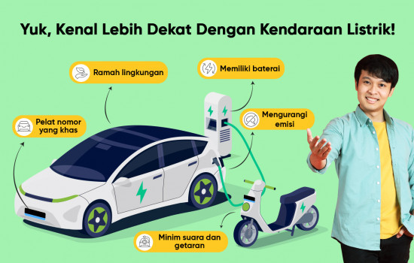

Gambar2.Dampak Kendaraan Listrik

*Sumber : adira.co.id*

## 2.1 Dampak Positife E-Sport

Tabel 1.Keunggulan Kendaran Listril

|  |
| --- |
| Menghemat Biaya Bahan Bakar |
| Mengurangi Emisi |
| Mempermudah Perawatan |
| Baterai dapat diisi di rumah |

## 2.2 Dampak Negatife E-Sport

Tabel 2. Kelemahan Kendaraan Listrik

|  |
| --- |
| Jangkauan tempuh terbatas |
| Pengisian baterai cukup lama |
| Menambah limbah baterai |
| Biaya perbaikan baterai cukup mahal |

# BAB III KESIMPULAN

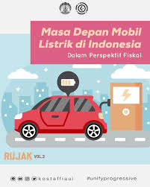

Gambar3. Kendaraan Listrik sebagia masa depan bangsa Indonesia

*Sumber : kostaffiaui.medium.com*

Perkembangan teknologi kendaraan listrik merupakan bagian integral dari perjalanan kita menuju transportasi yang lebih berkelanjutan dan ramah lingkungan. Dalam beberapa dekade terakhir, kita telah melihat kemajuan signifikan dalam teknologi ini yang telah mengubah wajah industri otomotif dan membawa perubahan besar dalam cara kita memandang transportasi.

Kendaraan listrik menawarkan sejumlah manfaat penting, seperti emisi CO2 yang lebih rendah, penghematan biaya pengoperasian, dan peningkatan kinerja. Teknologi baterai dan penyimpanan energi telah menjadi pusat perhatian, dan kemajuan dalam kapasitas, efisiensi, dan masa pakai baterai menjadi semakin mengesankan.

Pengembangan infrastruktur pengisian daya kendaraan listrik merupakan langkah penting menuju adopsi yang lebih luas, dan meskipun tantangan seperti terbatasnya kapasitas baterai dan biaya awal yang tinggi masih ada, upaya untuk menghilangkan hambatan ini terus berlanjut. Produsen mobil besar telah membuat kemajuan besar dalam mengembangkan berbagai model kendaraan listrik, menawarkan lebih banyak pilihan kepada konsumen dan memasukkan teknologi canggih ke dalam kendaraan mereka

Meskipun tantangan masih ada, kemajuan teknologi kendaraan listrik telah membawa kita lebih dekat ke masa depan transportasi yang berkelanjutan. Penting untuk terus mendukung penelitian dan pengembangan di bidang ini dan mempromosikan penggunaan kendaraan listrik sebagai alternatif transportasi masa depan yang lebih bersih dan berkelanjutan.

# REFERENSI